河北东方学院
本科毕业论文（设计）开题报告

题目 | ：
学院 | ：
专业 | ：
班级 | ：
学生姓名 | ：
学 号 | ：
指导教师 | ：
开题时间 | ：

- 本课题的研究背景及意义
随着高校规模的不断扩大，学校在招生人数、教学活动和科研任务方面均呈现持续增长的趋势，实验教学在高校教育体系中的地位愈发重要。然而，实验教学活动中实验室资源有限、管理效率低、信息反馈不及时等问题逐渐凸显。传统的实验教学支持方式通常依赖人工登记、电话沟通和纸质记录，不仅效率低下，而且容易出现信息遗漏与预约冲突，严重影响教学质量与实验资源的利用效率。
同时，在实验教学过程中，教师、学生和实验室管理人员之间缺乏高效的信息交互平台，导致实验课程安排不合理、实验数据分散、教学反馈滞后等问题。随着人工智能和大模型技术的快速发展，将其引入高校实验教学管理中，可实现实验资源调度智能化、教学行为分析数据化和实验支持服务个性化。
因此，开发一个基于 SpringBoot 和大模型的高校实验教学支持系统具有重要的现实意义。该系统不仅能提高实验室资源的管理效率和使用率，还能通过智能分析与推荐机制，为教师提供科学的教学辅助，为学生提供个性化学习支持，为管理者提供决策参考，从而实现实验教学的智能化与信息化发展目标。
- 本课题的国内外研究现状
随着高校科研和实验教学的不断深入，高校在教学资源管理方面面临使用效率低、调度冲突频繁、人工管理成本高等问题。为了提升教学资源利用率和教学管理效率，越来越多高校开始构建基于信息化的实验教学支持系统。传统系统虽已具备基础的数据管理与教学资源调度功能，但仍缺乏智能化与个性化支持，无法根据教师与学生的实际需求实现优化管理。基于此，构建一个融合 SpringBoot 与大模型技术 的高校实验教学支持系统成为研究热点。系统通过大模型分析师生的教学需求、历史数据与教学资源使用情况，实现智能化教学调度与个性化推荐。例如，系统可预测教学高峰时段，为不同课程与实验任务推荐最合适的实验资源与时间，实现资源均衡与高效利用。同时，结合数据分析，系统还能为教学管理者提供优化策略，如教学资源配置与课程安排调整，从而提升管理的科学性与决策效率。系统后端采用 SpringBoot 实现教学资源管理、任务分配、权限控制与数据统计等核心功能；前端基于 Vue 构建交互界面，支持教学任务操作、智能推荐展示与可视化分析。大模型的引入不仅可根据用户行为与教学习惯提供个性化教学支持，还能通过持续学习优化推荐算法，使系统具备自适应与智能决策能力。国内研究表明，（宋璇、孟海翠等，2023）指出智能化教学管理系统可提升资源利用率、简化管理流程、减少人工干预；（姜一波，2023）认为智能化管理可突破时间与空间限制，提升教学公平性与便捷性；（张旭辉、郭华瑞，2023）提出基于 Web 的教学支持系统设计方案，具备良好的扩展性与通用性。结合大模型技术，本系统不仅拓展了传统实验教学管理的功能，还实现了智能调度、精准推荐与数据驱动的优化决策。综上所述，基于 SpringBoot 与大模型的高校实验教学支持系统在提升教学管理效率、优化资源配置与推动高校信息化建设方面具有重要意义。
三、本课题的方案设计
研究的基本内容：
本系统基于 SpringBoot 实现后端业务逻辑，使用 Vue 构建前端交互界面，采用 MySQL 数据库进行数据存储与管理，并引入大模型技术对教学行为、实验预约与学习资源进行智能分析。系统的目标是通过智能化手段为高校实验教学提供综合支持，提高教学效率与资源利用率。
系统主要功能模块包括：
1. 实验室管理员功能：
管理员可为教师分配实验室管理员权限，使其管理指定实验室的资源、预约和使用记录。系统通过大模型对实验室使用数据进行智能分析，为管理员提供资源优化和预约调度建议。
2. 学生管理功能：
学生模块包括：
个人信息管理：修改或注销个人信息。
教学资源管理：查看教师或管理员上传的课程资料、学习视频。
作业管理：提交作业并查看成绩。
论坛交流：参与讨论，与老师和其他学生互动。
大模型可根据学生学习行为推荐学习视频或课程资料，提高学习效果。

3. 教师管理
教师模块主要负责个人信息、教学资料和作业管理，包括：
教师个人信息管理：教师可修改个人信息，管理员可统一管理和审核。
学习资料管理：教师上传课程资料和教学视频，管理员可进行统一管理。
作业管理：教师布置课堂任务并收取学生提交的作业，管理员可管理作业和成绩。
论坛交流：教师可在论坛中与其他教师进行学术讨论和经验交流。
实验室预约：教师可为教学任务预约实验室，系统通过大模型对预约需求和实验室资源进行智能匹配，优化预约结果。

4. 课程类型与课程资料管理
管理员可对课程类型进行添加、编辑和删除，教师可上传课程资料和视频。大模型可分析课程内容和学生需求，实现智能课程推荐。

5. 学习视频管理
教师上传的教学视频由系统进行分类管理，学生可按需观看。大模型可根据学生的学习进度和偏好，推荐相关视频，实现个性化学习支持。

6. 实验室类型与预约管理
系统支持实验室分类管理、预约申请和审批流程。大模型可根据历史预约数据和实验室使用情况，智能预测高峰时段并优化预约安排，减少冲突。

7. 使用记录管理
系统记录实验室使用情况，包括预约记录、使用时长和设备状态，为资源优化和管理决策提供数据支持。

8. 作业提交与成绩管理
学生提交作业后，教师可在线批改和评分。系统通过大模型分析作业完成情况与成绩分布，为教师提供教学改进建议。

9. 论坛交流
教师和学生可在论坛中进行讨论、答疑和经验分享，系统通过大模型对讨论内容进行智能分类和话题推荐，提高交流效率。

10. 系统管理
管理员负责系统整体维护，包括用户权限管理、日志审计和数据统计分析。大模型可对系统使用行为进行分析，提供异常检测和优化建议，保障系统稳定运行。
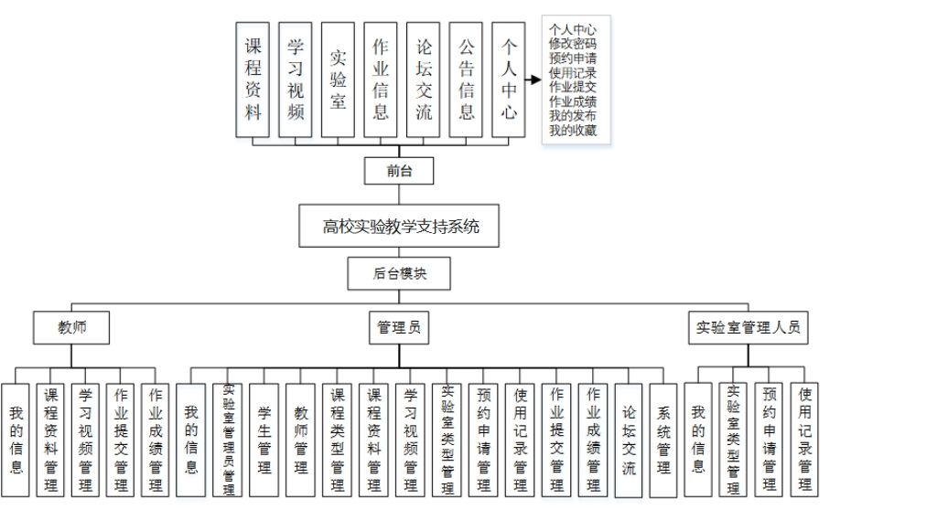
图1 系统功能结构图

拟解决的关键问题:

基于 SpringBoot 框架和大模型技术的高校实验教学支持系统旨在解决传统实验教学与管理中存在的流程低效、教学支持不足、 预约冲突频发、资源利用不均衡以及人工管理成本高等问题。

研究方法：

(1)实验室资源优化问题：通过大模型对历史预约数据和实验室使用情况进行分析，实现实验室资源的智能调度和预约冲突自动调整。

(2)个性化预约推荐问题：根据学生和教师的实验需求、课程进度和实验习惯，利用大模型提供个性化预约建议，提高实验资源利用率。

(3)教学与作业管理问题：实现教师布置作业、上传教学资料和视频、学生提交作业及成绩管理的智能化流程，减轻教师管理压力，并通过数据分析优化教学安排。

(4)信息管理与权限控制问题：确保学生、教师和管理员在系统中拥有合理的权限范围，保证系统安全与操作规范。

(5)智能分析与数据决策问题：通过大模型对实验室使用数据、作业完成情况和论坛交流信息进行分析，为管理员提供科学的管理决策建议。
四、本课题的工作进展安排

2025年9月13日——9月30日 明确研究目的和意义；收集文献参考资料（或具体的实验、调查、观察等工作）；拟定研究方案

2025年10月1日——10月31日 撰写开题报告，进行开题答辩。

2025年11月1日——12月10日 指导学生进行课题的实验、设计、调研及结果的处理与分析、论证等，开展毕业论文(设计)撰写工作。

2025年12月11日——2025年12月31日 提交中期报告，指导教师审核，给出指导意见。

2026年1月1日——3月9日 完成毕业论文（设计）的初稿撰写。

2026年3月10日——5月8日 完成毕业论文（设计）的定稿，准备答辩。
五、参考文献
- Ting W ,Chuanfeng B . Analysis and Design of Training Room Reservation Management System Based on SSH Framework [J]. Journal of Physics: Conference Series, 2019, 1288 012076-012076.
- Riswanto ,Nyoto S ,Partono , et al. School Laboratory Management Information System [J]. Journal of Physics: Conference Series, 2019, 1361 012068-012068.
- 单树倩,任佳勋. 基于SpringBoot和Vue框架的数据库原理网站设计与实现[J].电脑知识与技术.2021,17(30).
- 邱小群,邓丽艳,陈海潮. 基于B/S的信息管理系统设计和实现[J].信息与电脑(理论版),2022,34(20):146-148.
- 徐正超,王义斐,谭煜凯,等. 基于HTML的实验预约管理系统设计与实现[J]. 科技与创新, 2023, (22): 146-148.
- 杨萍萍,白艳茹. 基于低代码的高校实验室预约系统设计与实现 [J]. 实验科学与技术, 2023, 21 (05): 149-153.
- 王政嘉,孙志敏,周志军. 开放实验室预约系统的应用研究 [J]. 河北农业大学学报(社会科学版), 2020, 22 (01): 119-123.DOI:10.13320/j.cnki.jauhe.2020.0018.
- 杭莉. 开放实验室预约管理系统的设计与实践 [J]. 智能城市, 2018, 4 (02): 4-6. DOI:10.19301/j.cnki.zncs.2018.02.002.
- 李丹. 基于B/S的高校实验室预约管理系统设计与实现 [J]. 现代信息科技, 2024, 8 (05): 31-35. DOI:10.19850/j.cnki.2096-4706.2024.05.007.
- 王以伍,舒晖. 基于SpringBoot+Vue前后端分离的高校实验室预约管理系统的设计与实现 [J]. 现代计算机, 2023, 29 (01): 114-117.
- 万玲娜. 基于Web的实验室预约系统设计与实现 [J]. 现代计算机, 2022, 28 (23): 92-96.
- 张琴. 高校实验室信息管理系统的设计与实现 [J]. 中国信息化, 2022, (12): 107-108.
- 樊云鹏. 高校实验室信息管理系统的设计与实现 [J]. 电脑知识与技术, 2022, 18 (17): 44-45+60. DOI:10.14004/j.cnki.ckt.2022.1190.
- 刘涛. 基于SpringBoot的实验室预约排课系统的设计与实现 [J]. 办公自动化, 2024, 29 (23): 90-92.
- 李鹍,张勇,杨蕾新,等. 实验室开放预约系统设计与实现——基于PHP开发的高校实验室开放预约系统开发 [J]. 考试周刊, 2019, (03): 26.
指导教师意见：（说明：指导教师应围绕本课题的深度、广度及工作量等给出指导意见，并对采用的研究方法、运用的技术手段是否科学，工作进展安排是否合理等给出判断性意见，最后一句要明确写出是否同意该生的开题。指导教师意见不得少于4行，或不少于100字，不得简单用“同意”二字替代整体意见）

格式要求：五号，中文宋体，英文和数字使用Times New Roman 字体，首行缩进2字符，两端对齐、1.5倍行距，具体意见可电脑输入。

指导教师（签字）：

2025年10月11日
审核小组意见：（说明：建议由专业或教研室成立开题审核小组，小组成员可由具备副高级及以上职称人员组成，3-5人为宜，组织开题答辩，审核小组要给出明确的指导意见，并要确定是否通过本课题的开题，意见字数在50字左右为宜，不得简单用“同意”二字替代意见）

格式要求：同上，指导教师意见、审核小组意见需呈现在同一页上，不得分页。
日期可与指导教师审阅为同一天，或指导教师签字日期之后的3天内。

审核组长（签字）：

2025年10月12日

